Особенности экономической системы СССР
в условиях военного времени

На примерах событий первого периода Великой Отечественной войны рассматриваются основные вопросы по программе: типы экономических систем; семейный бюджет; акции, облигации и другие ценные бумаги; макроэкономика; государственный бюджет; налоги; ВВП; экономический рост; деньги; функции денег; денежные агрегаты; инфляция.

Экономическая система – это способ согласования экономической деятельности людей, определяющий ответы на основные экономические вопросы. Тип экономической системы определяет собственность на средства производства и механизм распределения произведённых экономических благ.
Экономисты выделяют два уровня: макроэкономику и микроэкономику.
Уровень развития экономики определяется показателем внутреннего валового продукта, который включает рыночную стоимость конечных товаров и услуг, созданных в стране за один год. Номинальный ВВП измеряется в текущих ценах, реальный ВВП измеряется в неизменных ценах и позволяет увидеть, как фактически изменяется ВВП.
В 1942 году дефицит государственного бюджета СССР достиг самого высокого за время войны уровня. Под руководством Совета по эвакуации при СНК СССР, созданного на второй день после начала Великой Отечественной войны, была проведена не имеющая аналогов в мировой практике эвакуация имущества и людей на восток страны. Эвакуация была проведена в два этапа: в 1941 году – из Белоруссии, Украины, Прибалтики, г. Москвы и г. Ленинграда; в 1942 году – из южных районов европейской части СССР. В 1941 году в глубокий тыл было вывезено 1 523 крупных предприятия: на Урал – 667, в Западную Сибирь – 244, в Восточную Сибирь – 78, в Среднюю Азию
и Казахстан – 308, в Поволжье – 226. Наибольшее количество предприятий было эвакуировано из Украинской ССР (550 предприятий), из Москвы и Московской области (498 предприятий), из Белорусской ССР
(109 предприятий), Ленинграда (92 предприятия).
26 июня 1941 года Президиум Верховного Совета СССР издал указ
«О режиме рабочего времени рабочих и служащих в военное время»,
в соответствии с которым вводились обязательные сверхурочные работы от 1 до 3 часов в день при 8-часовом рабочем дне и шестидневной рабочей неделе. Отменялись отпуска.
За первые военные месяцы войсковыми частями было оставлено 44 млн рублей, а еще 45 млн рублей – сожжено или утрачено. 7 октября 1941 года специальным Приказом Ставки потеря наличных денег приравнивалась
к потере боевого оружия.

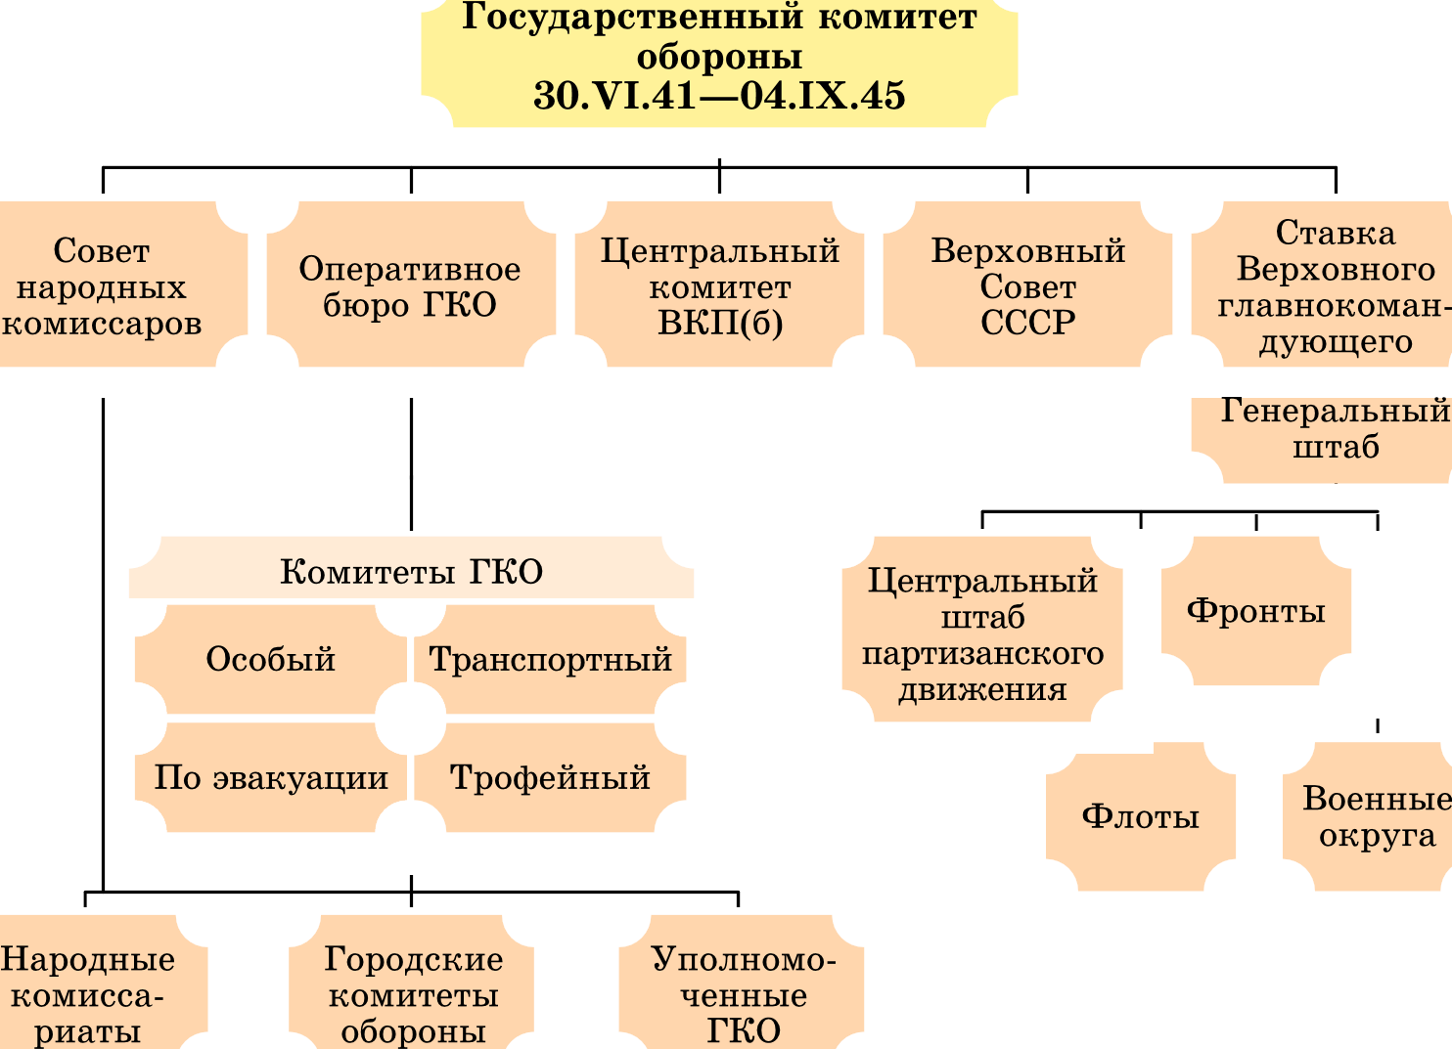

Выход из кризиса в первый период войны искали три ведомства: Наркомат финансов, Госплан и Государственный банк СССР. В списке нововведений были поступления от импорта (в частности продажа товаров, полученных по ленд-лизу), изъятие неиспользованных ресурсов организаций, возмещение расходов иностранными государствами, передача ими советской валюты. Но главным стало другое. Повышение цен затронуло не все товары, в госторговле основная их часть распространялась по карточкам и фиксированной стоимости. Вместе с увеличением налогов и изъятием доходов такой подход сдерживал инфляцию. Для финансовой политики это шло в плюс, а для уровня жизни населения – в минус.
Были введены карточки на хлеб, крупу, сахар, масло, мясо, рыбу, кондитерские изделия, а из промтоваров – на мыло, обувь, одежду, ткани. Нормы снабжения зависели от того, к какой группе населения относился человек. Самые маленькие – у иждивенцев, самые большие – у работников оборонных предприятий.
В первую очередь, постановлением СНК СССР № 1882 от 18 июля 1941 г. карточная система снабжения хлебом и продовольственными товарами (мясом, рыбой, жирами, крупой и макаронными изделиями) была введена для всего населения Москвы, Ленинграда и ряда городов и пригородных районов Московской и Ленинградской областей. Также нормированное снабжение распространялось на 11 пригородных районов Московской и 6 пригородных районов Ленинградской области. С июля 1941 г. было введено государственное нормированное снабжение промышленными товарами: хлопчатобумажными, льняными и шелковыми тканями, трикотажем, швейными и чулочно-носочными изделиями, кожаной и резиновой обувью, мылом.
С начала карточной системы до 21 ноября 1943 г. служащие обеспечивались хлебом по двум категориям: по 1-й – 500 г в день и по 2-й – 400 г.
Благодаря карточкам цены на продукты питания в государственных магазинах удалось удержать на довоенном уровне. На рынках цены стали расти. Чтобы избежать их катастрофического взлета, нужно было ограничить количество денег в обращении. Для этого уже на второй день войны было введено ограничение на выдачу наличных денег с вкладов в сберкассах суммой 200 руб. в месяц.
В государственной торговле были увеличены цены на спиртное, табак, парфюмерию.
Еще одна причина снижения доходов бюджета – снижение розничного товарооборота. Советские люди стали тратить меньше денег на бытовые услуги, культурные мероприятия, пассажирский транспорт.
Громадную дыру в бюджете нужно было срочно заполнять. Необходимо было принимать срочные антиинфляционные меры.
Уже 3 июля 1941 года Президиум Верховного совета СССР издал указ «Об установлении на военное время временной надбавки к сельскохозяйственному налогу и к подоходному налогу с населения».
Для колхозников и единоличников сельскохозяйственный налог вырос в два раза. Но семьям, в которых были военнослужащие, предоставлялись льготы. При одном военнослужащем – скидка 50%, при двух и более – полное освобождение. Для рабочих и служащих, не подлежащих призыву, надбавка к подоходному налогу зависела от зарплаты. Те, кто получал менее 300 руб.
в месяц, надбавки не платили. Для зарабатывавших от 300 до 500 руб. в месяц – 50%, от 500 до 600 руб. в месяц – 75%, свыше 600 руб. в месяц – 100%. Еще больше, до 200%, был размер надбавки для тех, кто подлежал призыву, но был освобожден от него.
21 ноября 1941 года был введен новый налог – на холостяков, одиноких
и бездетных. Он распространялся на всех мужчин от 20 до 50 лет и всех женщин от 20 до 45 лет, не имевших детей. Размер этого налога составлял при месячном заработке до 150 руб. 5 руб. в месяц, при более высоком – 5% от заработка. Колхозники платили 100 руб. в год. От уплаты налога освобождались военнослужащие, а также жены погибших или пропавших без вести военнослужащих на период войны.
Начиная с апреля 1944 года в Москве, а затем и в других крупных городах Союза стали открываться коммерческие магазины, где можно было покупать продукты и промтовары без карточек. Цены в них были выше, чем в магазинах, работавших по карточкам, но ниже рыночных.
11 июня 1942 года в Вашингтоне было подписано «Соглашение между правительствами СССР и США о принципах, применимых к взаимной помощи в ведении войны против агрессии». Этот документ окончательно сформировал концепцию экономического и военно-технического сотрудничества между двумя странами и положил начало массовым поставкам в Советский Союз по ленд-лизу американской военной техники, продовольствия, боеприпасов, медицинских препаратов и нефтепродуктов. За годы войны совокупные поставки союзников составили 11,3 миллиарда долларов (более 260 миллиардов по нынешнему курсу) и превысили среднегодовой довоенный импорт СССР более чем в 50 раз. По оценкам известного советского экономиста Николая Вознесенского, удельный вес американских поставок по отношению к отечественному производству в годы войны составлял порядка 4–10 процентов. Кроме того, осуществлялась программа так называемого обратного ленд-лиза, в рамках которой СССР поставил в США стратегическое сырьё, например 32 тысячи тонн марганцевой и 300 тысяч тонн хромовой руды, используемых при производстве брони. Общая стоимость грузов, отправленных из Советского Союза в США, составила около 20 процентов от ленд-лизовских поставок в СССР.

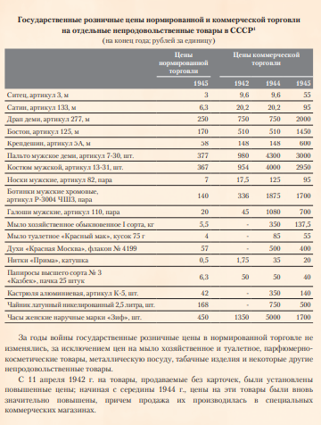
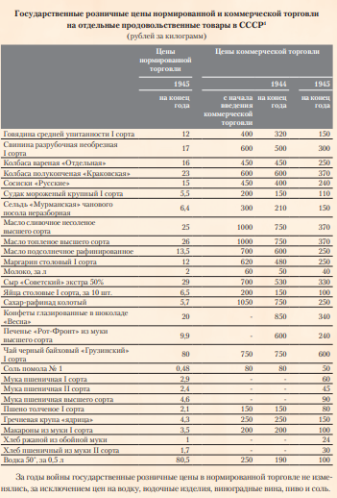
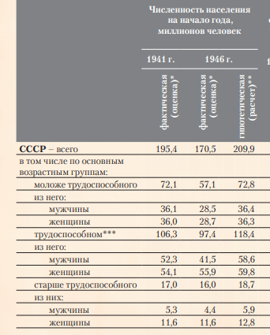

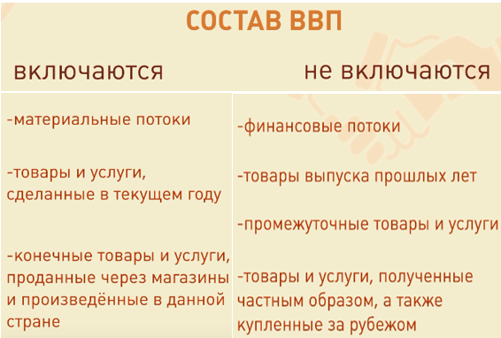

Московская промышленность – фронту. Фотовыставка:

